新聞稿．即時發佈
《奮青樂與路》青少年共同演繹青春之路
傳承劇中「奮青」精神 以音樂劇培育正向成長
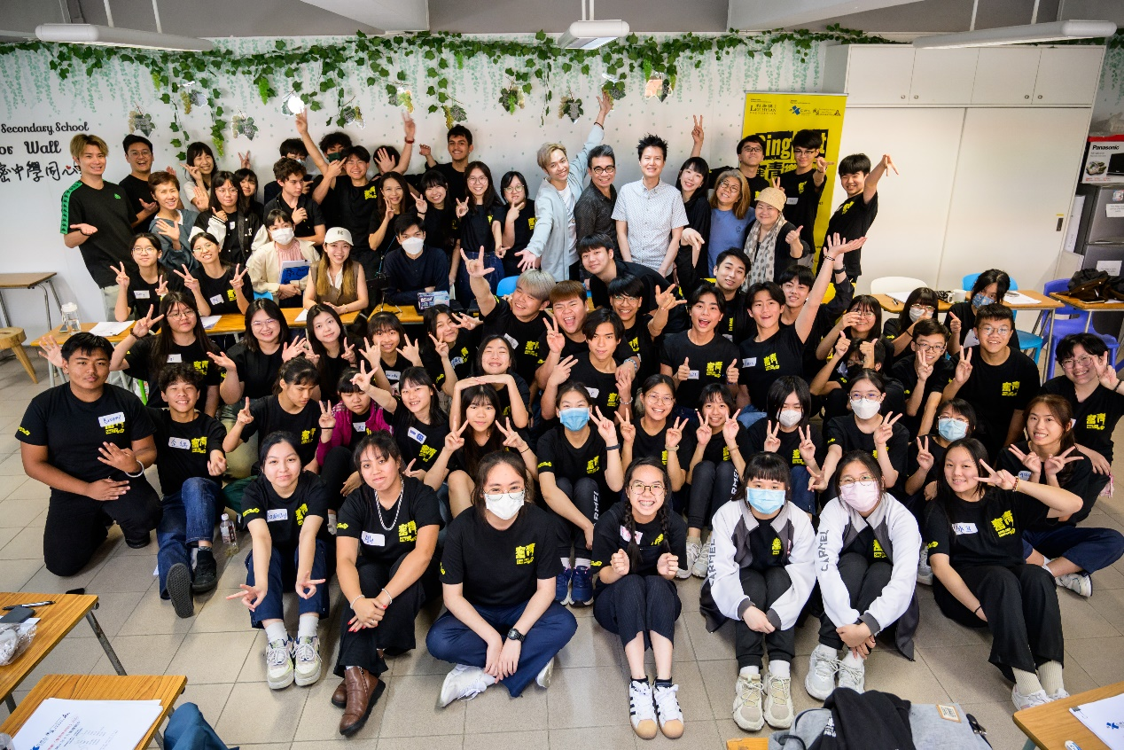
[香港．2024年5月27日] 音樂劇一直是受大眾歡迎的表演形式，想香港的音樂劇蓬勃發展，當然要培養新血，才能將文化傳承。既然如此，何不由一群青少年出演原創音樂劇，讓他們親身體驗音樂的樂趣？

橫掃六大戲劇獎項的本地原創音樂劇《奮青樂與路》2024年全新版本排練正式展開！今年演出由香港演藝學院演藝進修學院主辦及製作、利希慎基金贊助，經過一輪演員和後台招募和遴選共有約70名來自不同院校的青少年將會參與音樂劇的台前幕後演出，為本地音樂劇注入新的活力和創意！

正向教育藝術之旅，多元成長帶來心靈轉變
《奮青樂與路》不單要求參與學生有音樂劇相關能力，更要求學生言出必行，一旦報名參加音樂劇，就要全力投入其中，絕不能臨陣退縮，而且亦需要兼顧學業。音樂劇被譽為演員的三重威脅（triple threat），因為演員必須能演、跳、唱同時進行。學生在這次的訓練除了加強自身的藝術造詣，更從中培養自律守規、責任感、守時等良好習慣，培養優良品格。有學生在參與計劃後懂得時間管理，而且學會正確紓壓，在他們整個學習和生活中都能發揮作用。

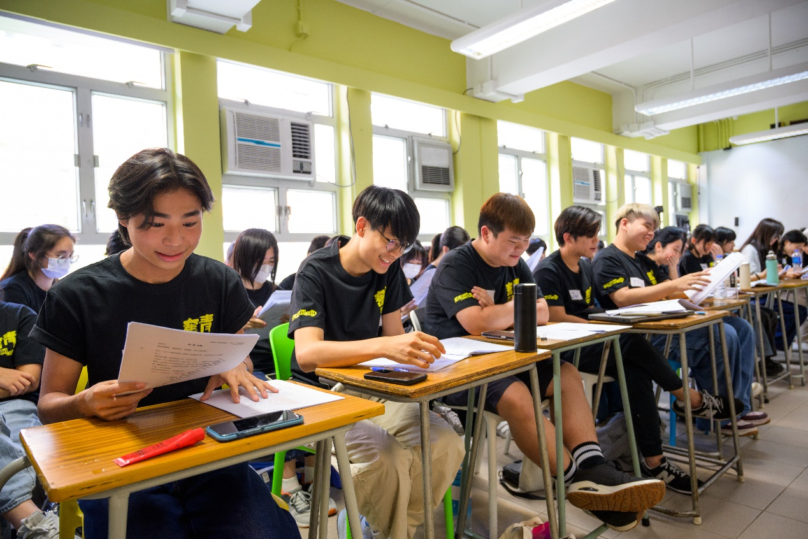
圖：學生共聚一起圍讀，試著演繹當中對白。

演藝進修學院總經理及音樂劇《奮青樂與路》2024監製嚴翠芳認為音樂劇有助學生成長︰「《奮青樂與路》最特別之處是參與者雖然是本地學校學生，但是來自五湖四海。我們有視障同學、少數族裔、新移民等等。他們都有一份對音樂劇演出和製作的熱誠，看見他們在復活節假期的排練已經全程投入，自覺性有所提高，而且不怕錯誤，亦懂得在團隊內互相幫助，務求將演出發揮得淋漓盡致。」

劇壇頂尖創作班底
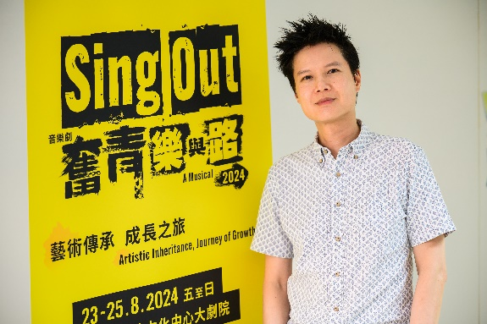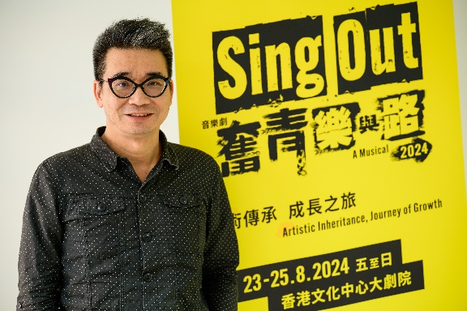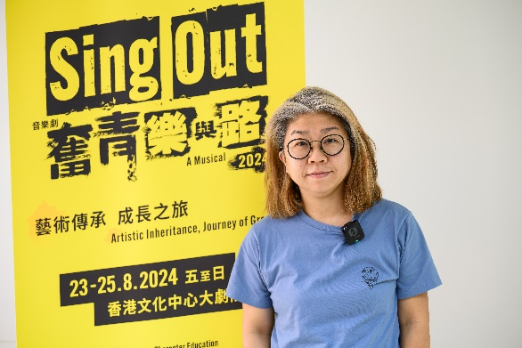
圖：《奮青樂與路》的鐵三角班底為作曲家高世章、作詞人岑偉宗及劇作家莊梅岩。

《奮青樂與路》由香港著名音樂劇及電影作曲家高世章作曲、香港作詞人岑偉宗填詞及香港劇作家莊梅岩編劇。本劇榮獲第二十七屆香港舞台劇獎「最佳製作」、「最佳導演」、「最佳原創曲詞」等六大獎項，並獲得觀眾的廣泛讚譽，成為一時佳話！當然，學生能力亦需要達到指定水平，高世章表示已視學生為專業演員︰「我沒有因為他們是中學生或是新人而刻意創作簡單的歌曲或降低要求，我想他們要做到最好為止。」

圖：聯合導演及音樂劇編舞 - 張月盈。

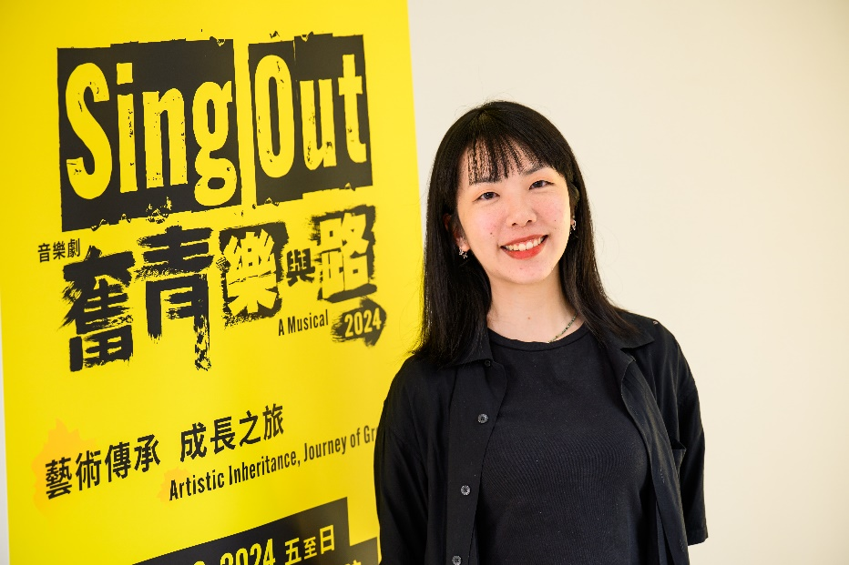
圖：聯合導演張凱婷一改觀眾身份參與今屆音樂劇製作。

今屆音樂劇更有全新突破，由張凱婷及張月盈聯合執導，張凱婷雖然是劇場新晉導演，但她和《奮青樂與路》一早有緣份︰「我曾經以觀眾身份觀賞首屆《奮青樂與路》的演出，當時我正在演藝學院修讀戲劇導演系。那時候看到這樣高水準的製作，希望畢業以後有機會參與這樣的音樂劇製作。沒想到，現在竟然可以夢想成真。今次很幸運有這個合作的機會，寄望今屆執導《奮青樂與路》，可以從劇中帶出更多『奮』的感覺，令觀眾有新鮮感。」

一屆傳承一屆
除了主創團隊，音樂劇《奮青樂與路》還有一群優秀的導師從旁指引。今年的導師團隊包括一些與往屆導師有著師徒關係的專業人士，甚至有曾經是第一屆音樂劇的學生成為了今屆的師友，即是以大師兄的角色將《奮青樂與路》的精神傳承下去，從中將音樂劇的深層意義得以延續，並為新一代的學生分享演出心得和啟發。

曾參與第一屆音樂劇的心光盲人院暨學校學生楊恩華，花名大師，現在已經是香港演藝學院音樂學院的學生，今屆搖身一變以大師兄身份輔助今屆學生︰「17年參與音樂劇時，正是我視力退化的階段，慶幸當時有一班同伴的幫助，令我渡過人生低潮，因此想繼續將這種互相扶持的精神傳承給今屆參與音樂劇的學生。」

無數訓練力求完美
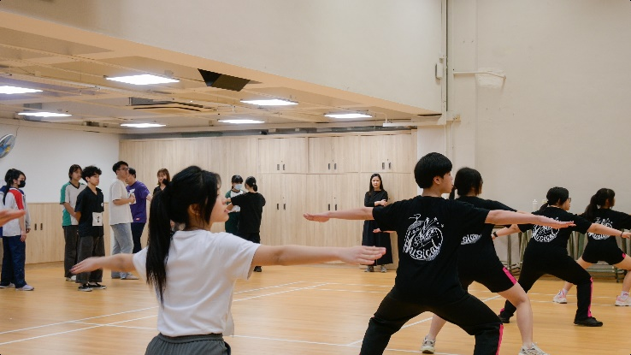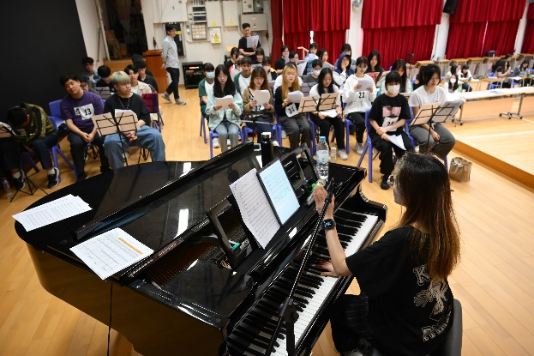
圖：學生早前參與的歌唱及舞蹈彩排。

今年音樂劇的籌備工作經已展開，遴選活動在今年1月中旬至2月上旬進行，其後於3月至8月將會進行超過300多小時的專業訓練。此外，為了提升演員的演出技巧及體驗幕後的製作過程，密集式訓練日營及後台體驗工作坊已於復活節假期期間舉行。同樣地，演員及後台的密集式排練亦將於7月至8月進行。最後，音樂劇將於8月23至25日假香港文化中心大劇院公開演出，展示大家共同努力的成果。
1月至2月 | 遴選活動
3月至5月 | 前台恆常訓練
4月上旬 | 密集式訓練日營及後台體驗工作坊
7月至8月 | 前台恆常訓練
7月中旬至8月中旬 | 前台及後台密集式排練
8月23至25日 | 公開演出

延展音樂劇發展
演藝進修學院自2002年起設立音樂劇培訓課程並每年為青少年製作大型暑期音樂劇。透過專業的舞台表演、舞蹈及歌唱培訓，歷年來已經培訓過千青少年參與音樂劇表演。今年將帶領來自何文田迦密中學、路德會西門英才中學、加拿大神召會嘉智中學、心光盲人院暨學校及香港演藝學院應用學習課程等的中學生踏上一段充滿藝術與品格教育的旅程。音樂劇《奮青樂與路》首演和重演各場門票都全數售罄，共過萬名觀眾入場支持，成為一時佳話。今年的《奮青樂與路》門票收益將全數用於推動青少年音樂劇發展之用，延展藝術傳承，成長之旅。
關於演藝進修學院
演藝進修學院成立於 2001 年，為香港演藝學院旗下的非牟利附屬學院。本學院為註冊慈善機構（編號：91/7878），致力提供創新、跨學科以及放眼全球的優質表演藝術教育，透過短期課程、全日制課程、度身訂造課程及表演藝術製作，提高各界人士對表演藝術的認識、興趣及欣賞能力，從而創造正面以及積極的社會影響。 更多詳情，歡迎瀏覽https://www.excel.hkapa.edu/zh。

***
本新聞稿由Square Communications Limited代表香港演藝學院演藝進修學院發出。

如有垂詢或欲安排專訪，請聯絡：Kate Mo 武悅艷小姐（電話：6842 9909）或 Tony Chan 陳穎正先生（電話：6891 6883）。

